Танымдық ойдың апталыққа әсері
Қызылорда облысы ,Жаңақорған ауданы ,Жұлдыз ауылы
№52 Б Аралбаев атындағы орта мектебінің география және биология пәні мұғалімі .Т .Жұпарбаев

Қазіргі таңда ғылымның барлық салаларының жедел дамуы, техникалық прогресс, акселерация ықпалы оқушының терең теориялық ойлануына қабілеттілігін арттырып отыр. Ал ұстаздың міндеті оқушылардың даму мүмкіндіктерін барынша пайдалана отырып, жас ерекшелігіне сай ақыл ойды дамытудың жоғары деңгейіне жету. Сондай игі мақсатты көздеген істердің бірі география апталығының « Сен мені білесің бе ?» айдары бөлімінде ұйымдастырылған топографиялық тұрғыда жасырылған сурет жұмбақтарын көпшілік оқырманға ұсынып отырмын

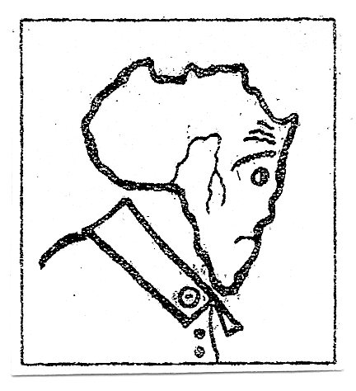
1-сурет Көңіл күйі болмаған адамның бейнесінде қандай материк бейнеленген? ( Африка)

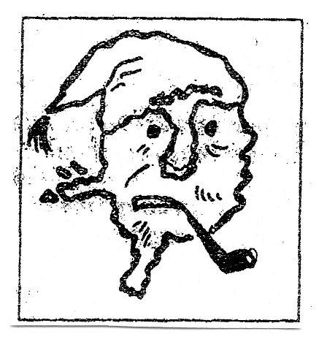
2-.суретте Қалпағы бар ер адам бейнесінде қай мемлкет бейнеленген? ( Нидерланды)

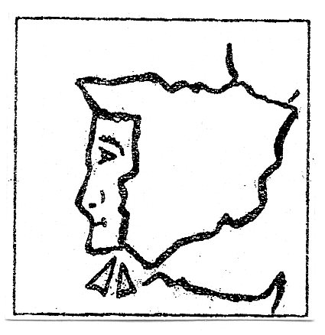

3-сурет Орамалды әйел ана бейнесіндегі ел бейнеленген ( Португалия және Испания)

